**BỘ GIÁO DỤC VÀ ĐÀO TẠO**

**TRƯỜNG ĐẠI HỌC NGOẠI NGỮ - TIN HỌC TPHCM**

**Khoa: Công nghệ thông tin**



**BÁO CÁO ĐỒ ÁN MÔN LẬP TRÌNH WEB**

*Đề tài:*

**XÂY DỰNG WEBSITE BÁN ĐIỆN THOẠI DI ĐỘNG**

**--------**🙞🟔🙜**-------**

*Giảng viên hướng dẫn*: **Trần Phương Tuấn**

*Sinh viên thực hiện*: **Võ Thành Hoàng Sơn**

**TP. HỒ CHÍ MINH 2020 – 2021.**

**MỤC LỤC**

**PHẦN 1: ĐẶC TẢ YÊU CẦU PHẦN MỀM**

1. **Tổng quan**
2. **Mục đích**
3. **Các yêu cầu chức năng phần mềm**
4. **Tổng quan về HTML, CSS, Javascript**

**PHẦN 2: THIẾT KẾ GIAO DIỆN**

1. **Trang chủ:**
   * **Header**
   * **Footer**
   * **Content**
2. **Trang mục sản phẩm:**
   * **Sidebar**
   * **Sản phẩm trong danh mục**
3. **Trang sản phẩm chi tiết**
   * **Chi tiết sản phẩm**
   * **Thông số chi tiết**
4. **Đăng ký/Đăng nhập/ Feedback**

**DANH MỤC HÌNH ẢNH**

Hình 1,2,3: Tổng quan trang chủ

Hình 4: Trước khi đưa chuột vào nút menu trên

thanh Navigation

Hình 5: Sau khi nhấn nút mở menu

Hình 6: Thanh tìm kiếm

Hình 7: Logo

Hình 8: Tài khoản

Hình 9: Giỏ hàng

Hình 10: Auto Banner

Hình 11: Thông tin về shop

Hình 12: Tổng quan content

Hình 13,14,15: Tổng quan trang danh mục sản phẩm

Hình 16: Sidebar (Đã xoay ngang)

Hình 17: Sản phẩm khi chưa click quick look (bên phải )

Hình 18: Sản phẩm khi đã click quick look (bên trái)

Hình 18: Trang sản phẩm chi tiết

Hình 19: Sản phẩm

Hình 20: Thông tin chi tiết

Hình 21: Đăng ký

Hình 22: Đăng nhập

Hình 23: Feedback

**PHẦN 1: ĐẶC TẢ YÊU CẦU PHẦN MỀM**

1. **Tổng quan**

* Bối cảnh của đề tài

Trong những năm gần đây, công nghệ thông tin không ngừng phát triển một cách mạnh mẽ và hiện đại. Sự ra đời của công nghệ thông tin làm phong phú bộ mặt xã hội, đời sống con người được nâng cao rõ rệt, đóng góp to lớn cho sự phát triển của nhân loại. Với xu thế toàn cầu hoá nền kinh tế thế giới, đặc biệt là nhu cầu trao đổi hàng hoá của con người ngày càng tăng cả về số lượng và chất lượng, nhu cầu sử dụng Internet ngày càng nhiều và các hình thức kinh doanh trên mạng ngày càng đa dạng và phong phú rất được nhiều người sử dụng và ưa chuộng. Vì vậy, nhiều cửa hàng điện thoại đã áp dụng phương pháp bán hàng qua mạng để khách hàng dễ dàng tìm kiếm thông tin mà không cần tốn nhiều thời gian và chi phí. Bên cạnh đó, chính bản thân những chủ cửa hàng điện thoại sẽ có cơ hội để mở rộng kinh doanh khi quảng bá cho thương hiệu của mình trên Internet để được nhiều người biết đến hơn.

* Động lực tại sao phải làm đề tài

Từ những vấn đề đặt ra ở trên, với mong muốn áp dụng kiến thức đã học để xây dựng nên phần mềm nhằm hỗ trợ chủ cửa hàng điện thoại lẫn người tiêu dùng đôi bên đều có lợi, chủ cửa hàng nhỏ lẻ có cơ hội tăng trưởng và phát triển quy mô, người dùng có thể đặt mua điện thoại qua mạng một cách nhanh chóng, tiện lợi và tiết kiệm chi phí, cũng như đóng góp vào sự bồi đắp cho nền tri thức nhân loại và sự phát triển của ngành công nghệ thông tin. Cho nên cần thiết phải có một website bán điện thoại.

1. **Mục đích**

* Mục đích của việc xây dựng trang web bán tạp hóa nhằm đáp ứng các mục tiêu chính sau :
  + - Giúp người dùng tiết kiệm được tối đa sức lao động, giảm số lượng công việc đáng kể.
    - Giảm chi phí bán hàng, tiếp thị và giao dịch.
    - Tạo điều kiện cho mọi người ở mọi lứa tuổi dễ dàng tiếp cận “kinh tế số hóa”.
    - Dễ dàng kiểm soát vấn đề xuất-nhập-tồn.

1. **Các yêu cầu chức năng phần mềm**

|  |  |  |
| --- | --- | --- |
| **#** | **Tên chức năng** | **Nội dung yêu cầu** |
| **BR1** | **Cấu trúc Website** |  |
|  | Trang chủ | Trang chủ chứa các liên kết tới các thành phần: trang chủ, trang đăng kí/đăng nhập, sản phẩm nổi bật |
|  | Đăng ký/Đăng nhập | Đăng ký thông tin khách hàng mới.  Đăng nhập vào tài khoản người dùng |
|  | Danh mục sản phẩm | Hiển thị tất cả các sản phẩm được bán. |
|  | Chi tiết sản phẩm | Thể hiện thông tin chi tiết của các sản phẩm tại website.  Mua hàng |
|  | Feedback | Nơi để khách hàng phản hồi ý kiến |

1. **Tổng quan về HTML, CSS, Javascript**

* HTML là gì?



HTML (tiếng Anh, viết tắt cho HyperText Markup Language, hay là "Ngôn ngữ Đánh dấu Siêu văn bản") là một ngôn ngữ đánh dấu được thiết kế ra để tạo nên các trang web với các mẩu thông tin được trình bày trên World Wide Web. Cùng với CSS và JavaScript, HTML tạo ra bộ ba nền tảng kỹ thuật cho World Wide Web. HTML được định nghĩa như là một ứng dụng đơn giản của SGML và được sử dụng trong các tổ chức cần đến các yêu cầu xuất bản phức tạp. HTML đã trở thành một chuẩn Internet do tổ chức World Wide Web Consortium (W3C) duy trì. Phiên bản chính thức mới nhất của HTML là HTML 4.01 (1999). Sau đó, các nhà phát triển đã thay thế nó bằng XHTML. Hiện nay, HTML đang được phát triển tiếp với phiên bản HTML5 hứa hẹn mang lại diện mạo mới cho Web.

* CSS là gì?
* 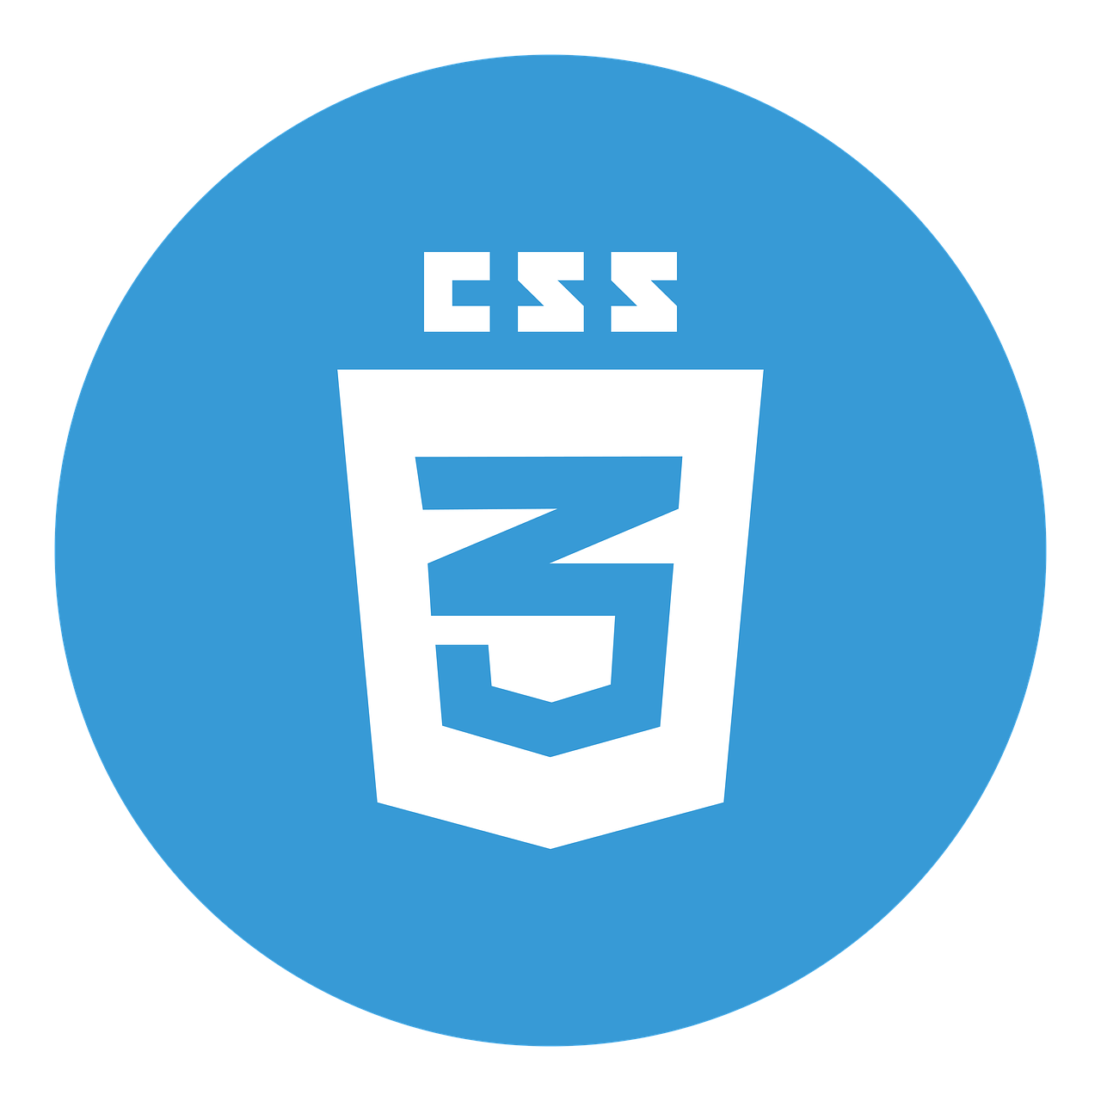

Giống như HTML, CSS không thực sự là một ngôn ngữ lập trình. Nó không phải là một ngôn ngữ đánh dấu - đó là một ngôn ngữ định kiểu. Điều này có nghĩa là nó cho phép bạn áp dụng kiểu có chọn lọc cho các phần tử trong tài liệu HTML.

* Javascript là gì?

JavaScript là ngôn ngữ lập trình phổ biến nhất trên thế giới trong suốt 20 năm qua. Nó cũng là một trong số 3 ngôn ngữ chính của lập trình web.



**PHẦN 2: THIẾT KẾ GIAO DIỆN**

**2.1 Trang chủ**

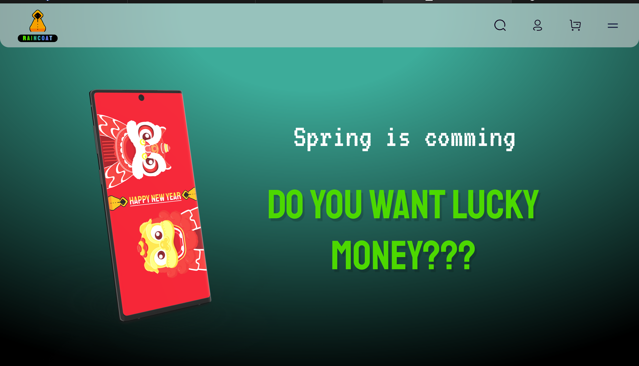

Hình 1: Tổng quan trang chủ 1

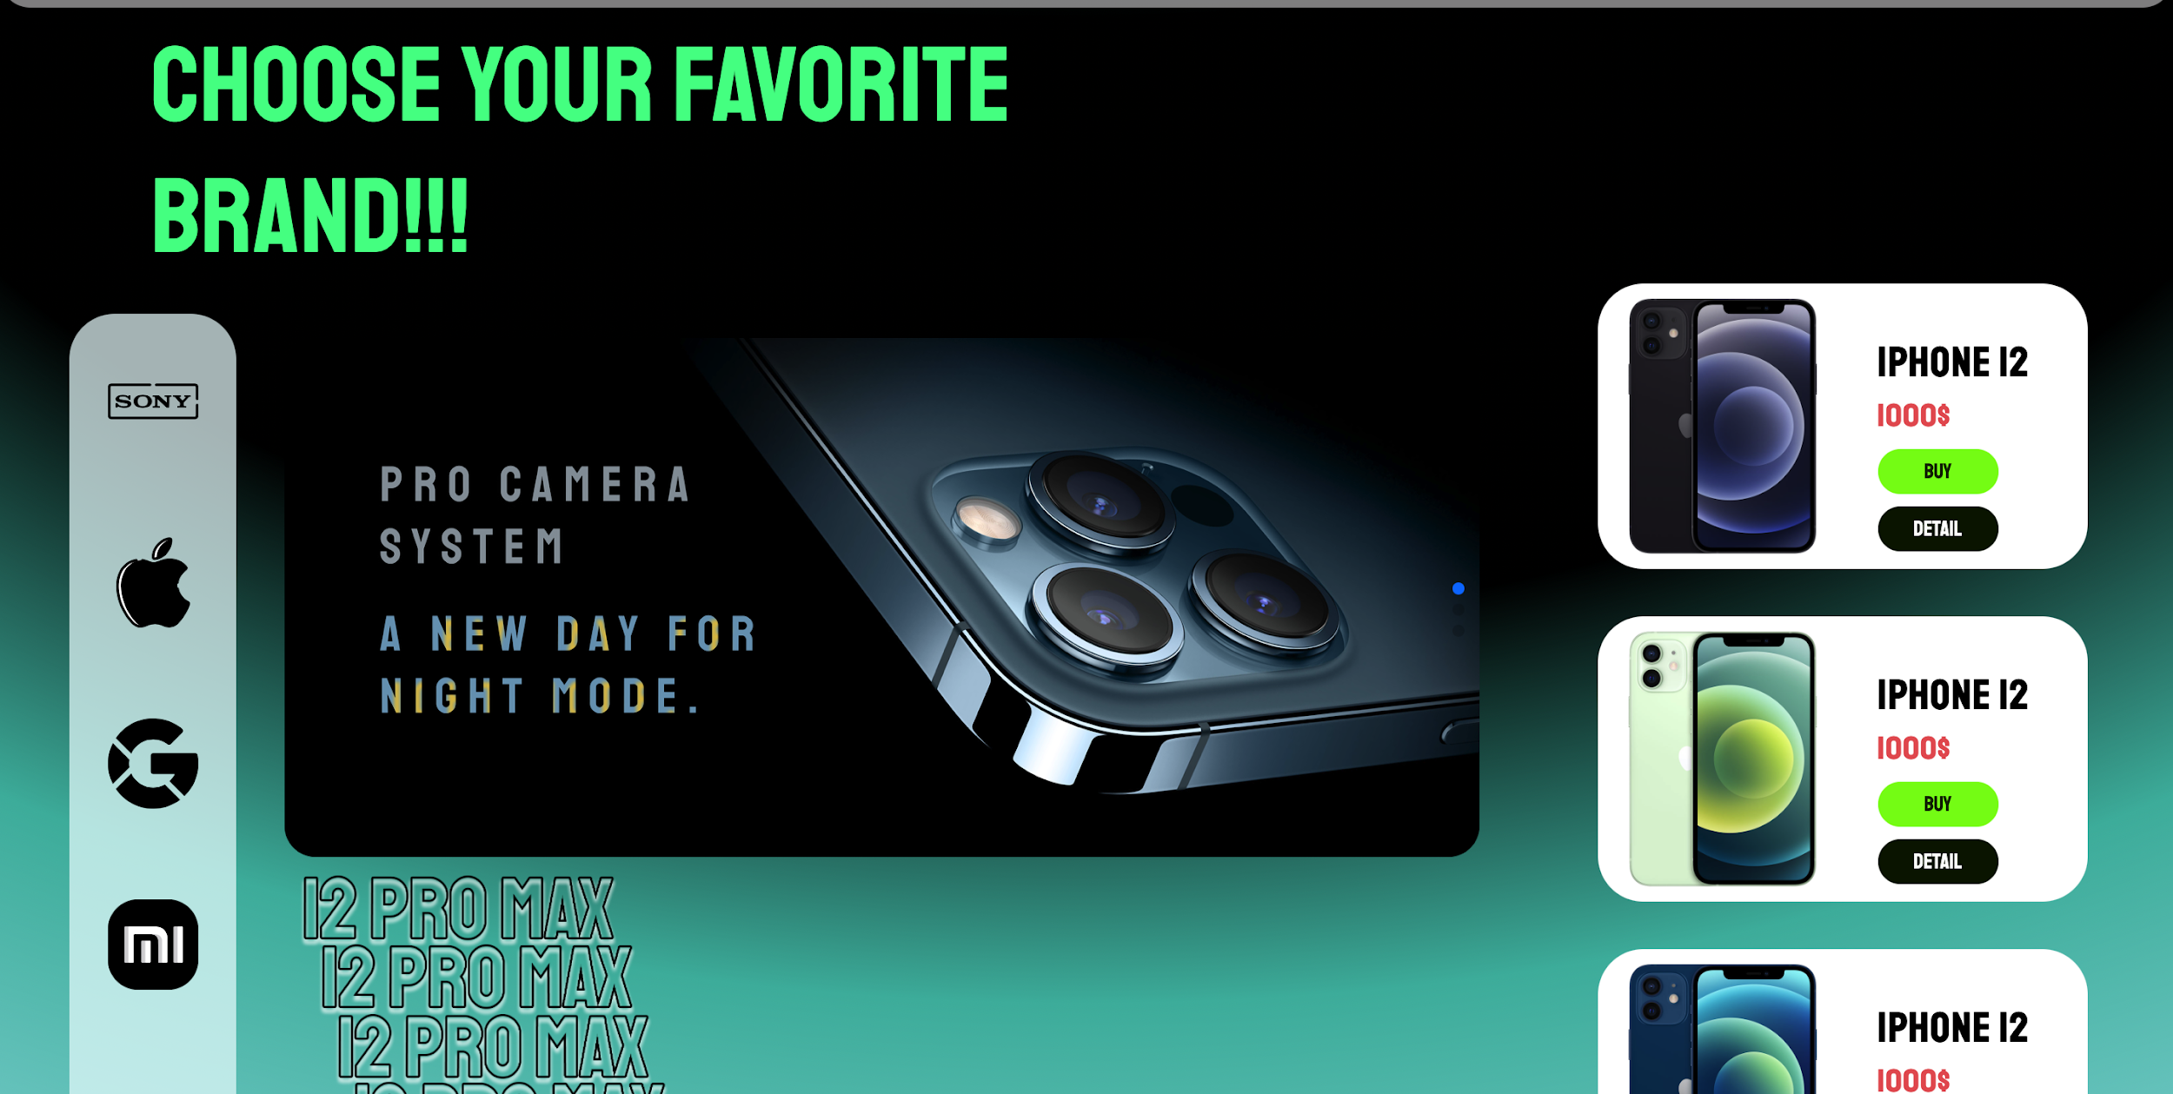

Hình 2: Tổng quan trang chủ 2

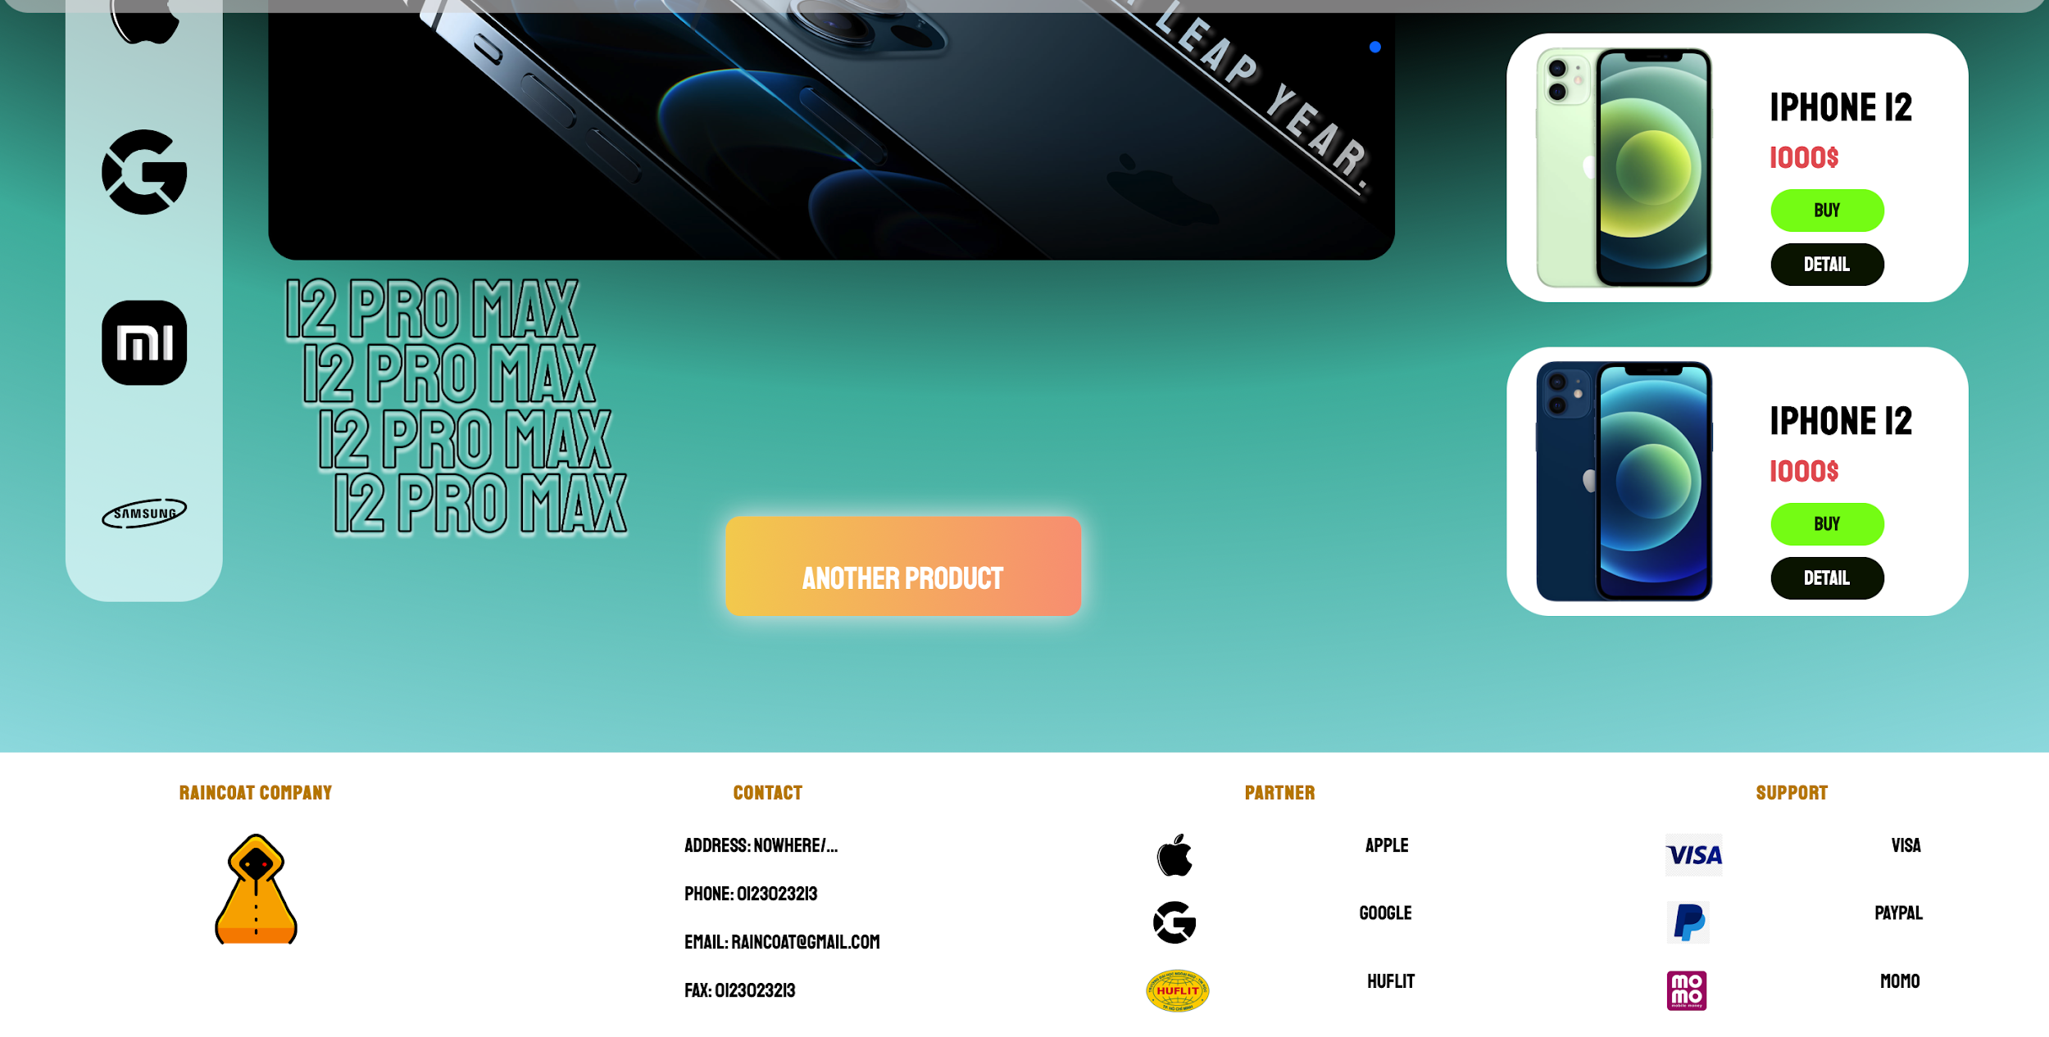

Hình 3: Tổng quan trang chủ 3

**2.1.1 Header**

**2.1.1.1 Navigation bar**



Hình 4: Trước khi đưa chuột vào nút menu trên

thanh Navigation

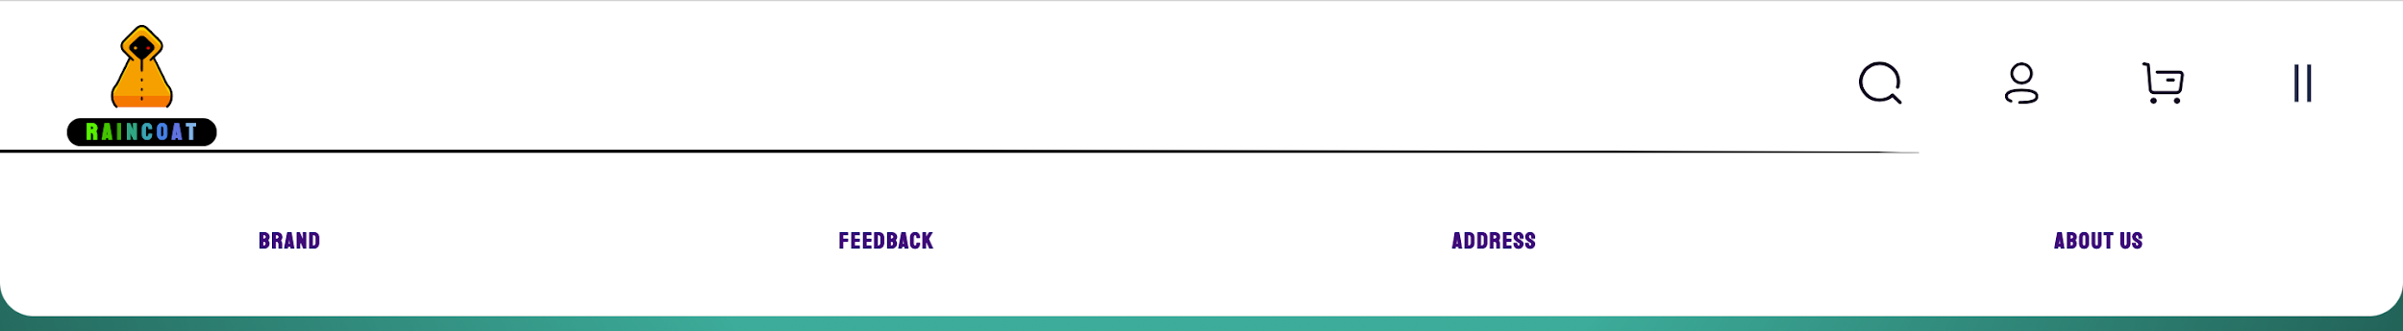

Hình 5: Sau khi nhấn nút mở menu

* Có thuộc tính cursor khi đưa chuột vào sẽ thay đổi hình dạng chuột. (như hình 3)
* Có 2 hàm javasrcipt để mở và đóng thanh menu khi nhấp chuột vào.
* Các đường link trong menu được hover và cursor khi đưa chuột vào sẽ đổi màu và hình dạng chuột. (như hình 5)

**2.1.1.2 Search bar**





Hình 6: Thanh tìm kiếm

* Có ô để chứa thông tin người dùng nhập vào.
* Có icon tìm kiếm để bấm nhận thông tin nhập vào.

**2.1.1.3 Logo**



Hình 7: Logo

* Logo có đường link dẫn thẳng về trang chủ.

**2.1.1.4 Tài khoản**



Hình 8: Tài khoản

* Khi nhấp chuột vào tài khoản, sẽ dẫn đến trang đăng nhập hoặc đăng ký.
* Mở ra trang thoại đăng nhập/đăng ký.

**2.1.1.5 Giỏ hàng**

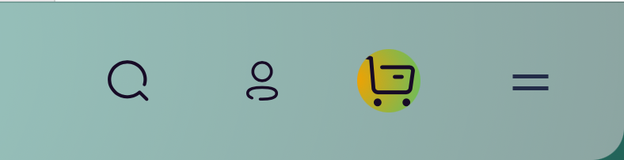

Hình 9: Giỏ hàng

**2.1.1.6 Banner**

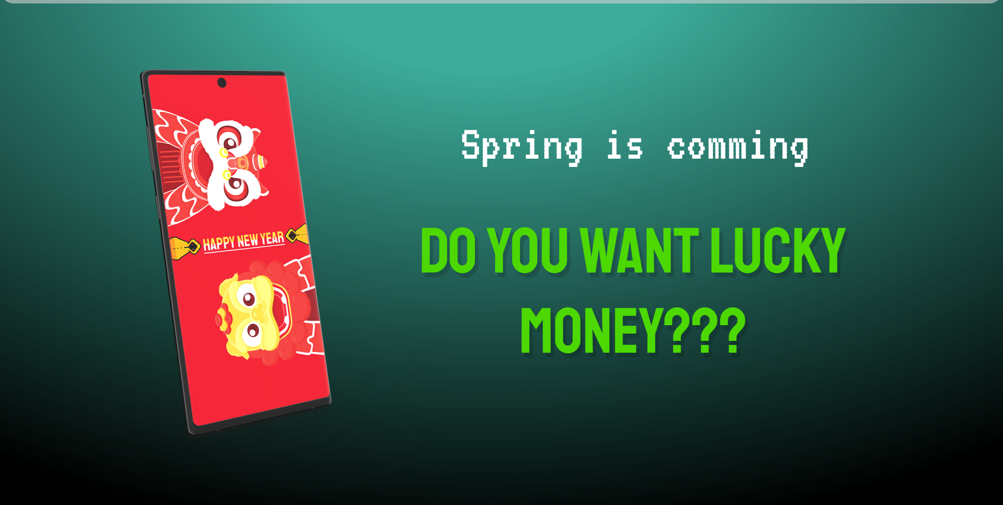

Hình 10: Auto Banner

* Auto banner

**2.1.2 Footer**

**2.1.2.1 Thông tin về shop**

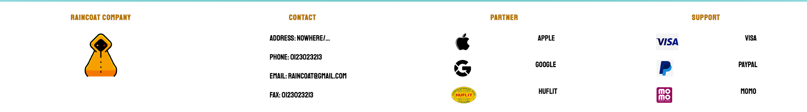

Hình 11: Thông tin về shop

* Được chia làm 4 cột (từ trái sang phải) với thuộc tính flex-direction: row
* Cột 1: Logo, tên công ty của shop, thông tin liên lạc với shop như địa chỉ, email, số điện thoại.
* Cột 2: Liên hệ của công ty
* Cột 3: Các công ty đối tác
* Cột 4: Các hình thức thanh toán trực tuyến
* Cuối cùng là copyright.

**2.1.3 Content**

**2.1.3.1 Sản phẩm nổi bât của thương hiệu**

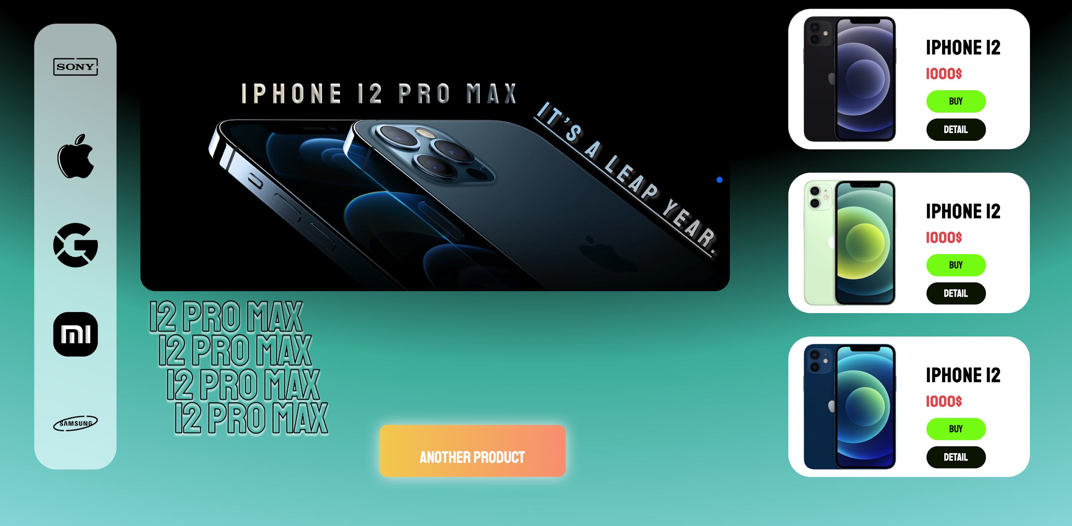

Hình 12: Tổng quan content

* Mục được chia làm 3 phần chính:
* Thanh bên: Chức các thương hiệu khi click vào sẽ hiện sản phầm nổi bật nhất cùng các sản phẩm.
* Sản phẩm nổi bật nhất:

+Banner sản phẩm nổi bật nhất

+ Nút nhấn để chuyển qua các sản phẩm khác của thương hiệu

* Các sản phẩm tiêu biểu của thương hiệu.

**2.2 Trang mục sản phẩm**

**Tổng quan**

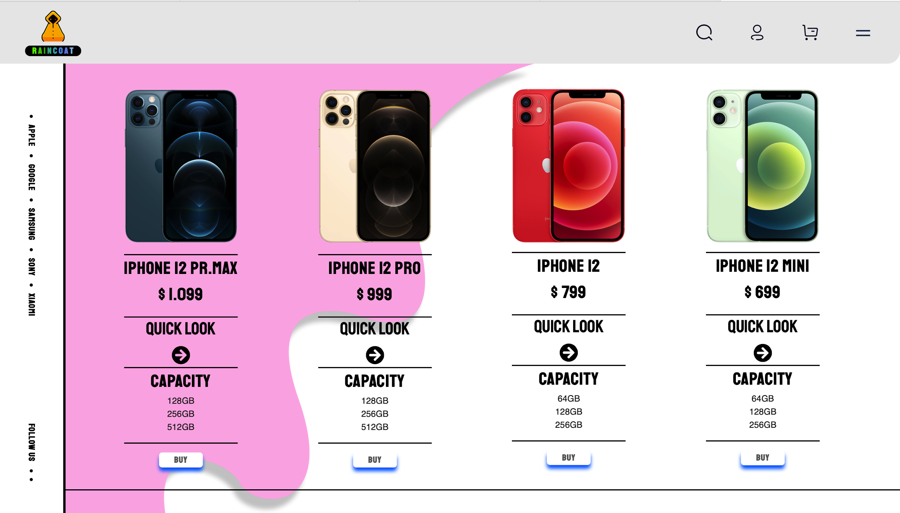

Hình 13:

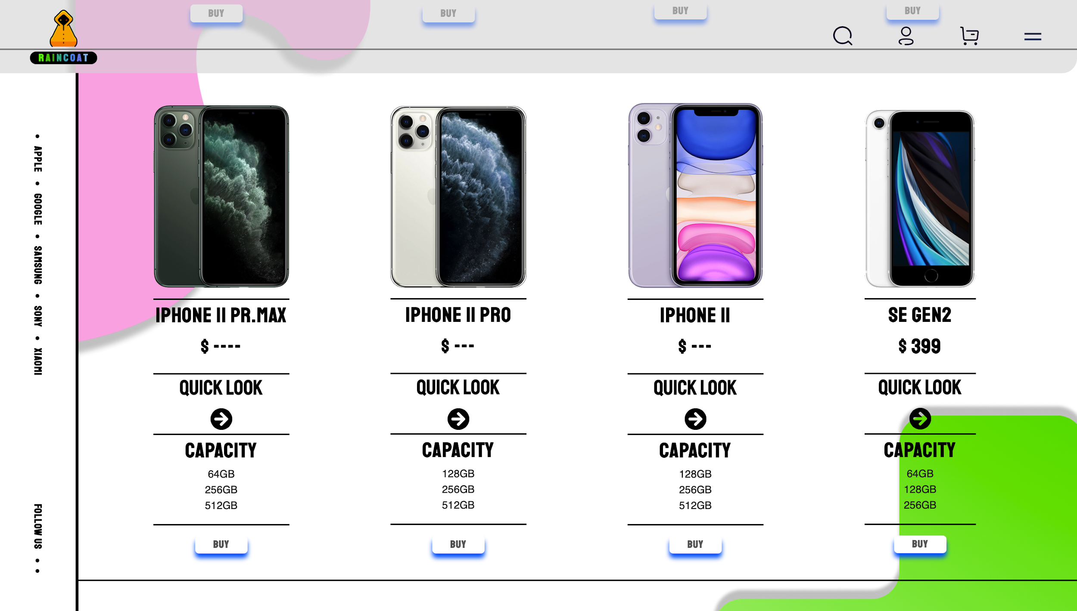

Hình 14:

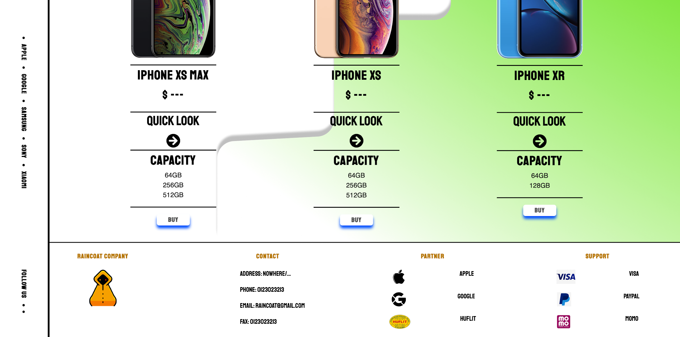

Hình 15:

**2.2.1 Side bar**

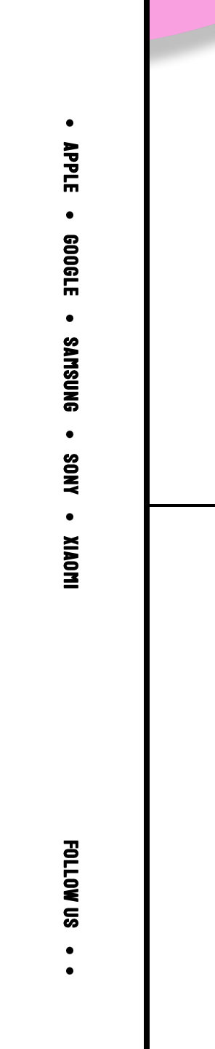

Hình 16: Sidebar (Đã xoay ngang)

* Có các tên thương hiệu
* Khi click vào sẽ dẫn đến trang sản phẩm của thương hiệu đó

**2.2.2 Sản phẩm của từng mục sản phẩm**

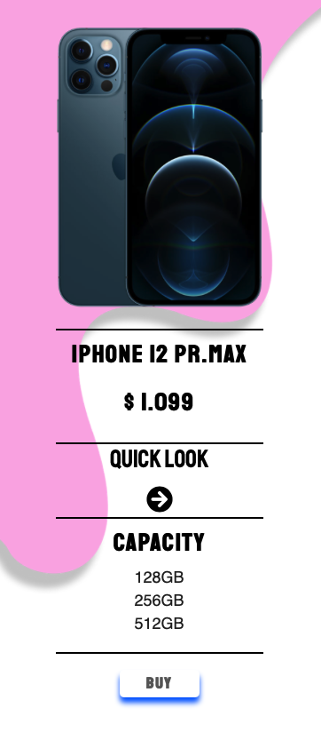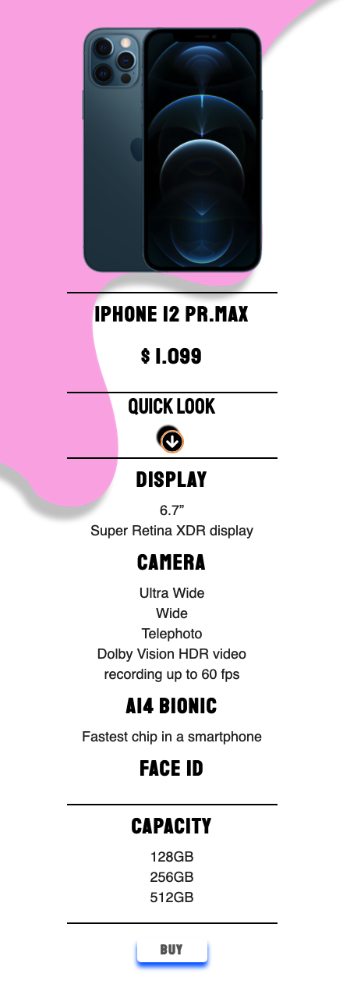

Hình 17: Sản phẩm khi chưa click quick look (bên phải )

Hình 18: Sản phẩm khi đã click quick look (bên trái)

**2.3 Trang chi tiết sản phẩm**

**Tổng thể:**

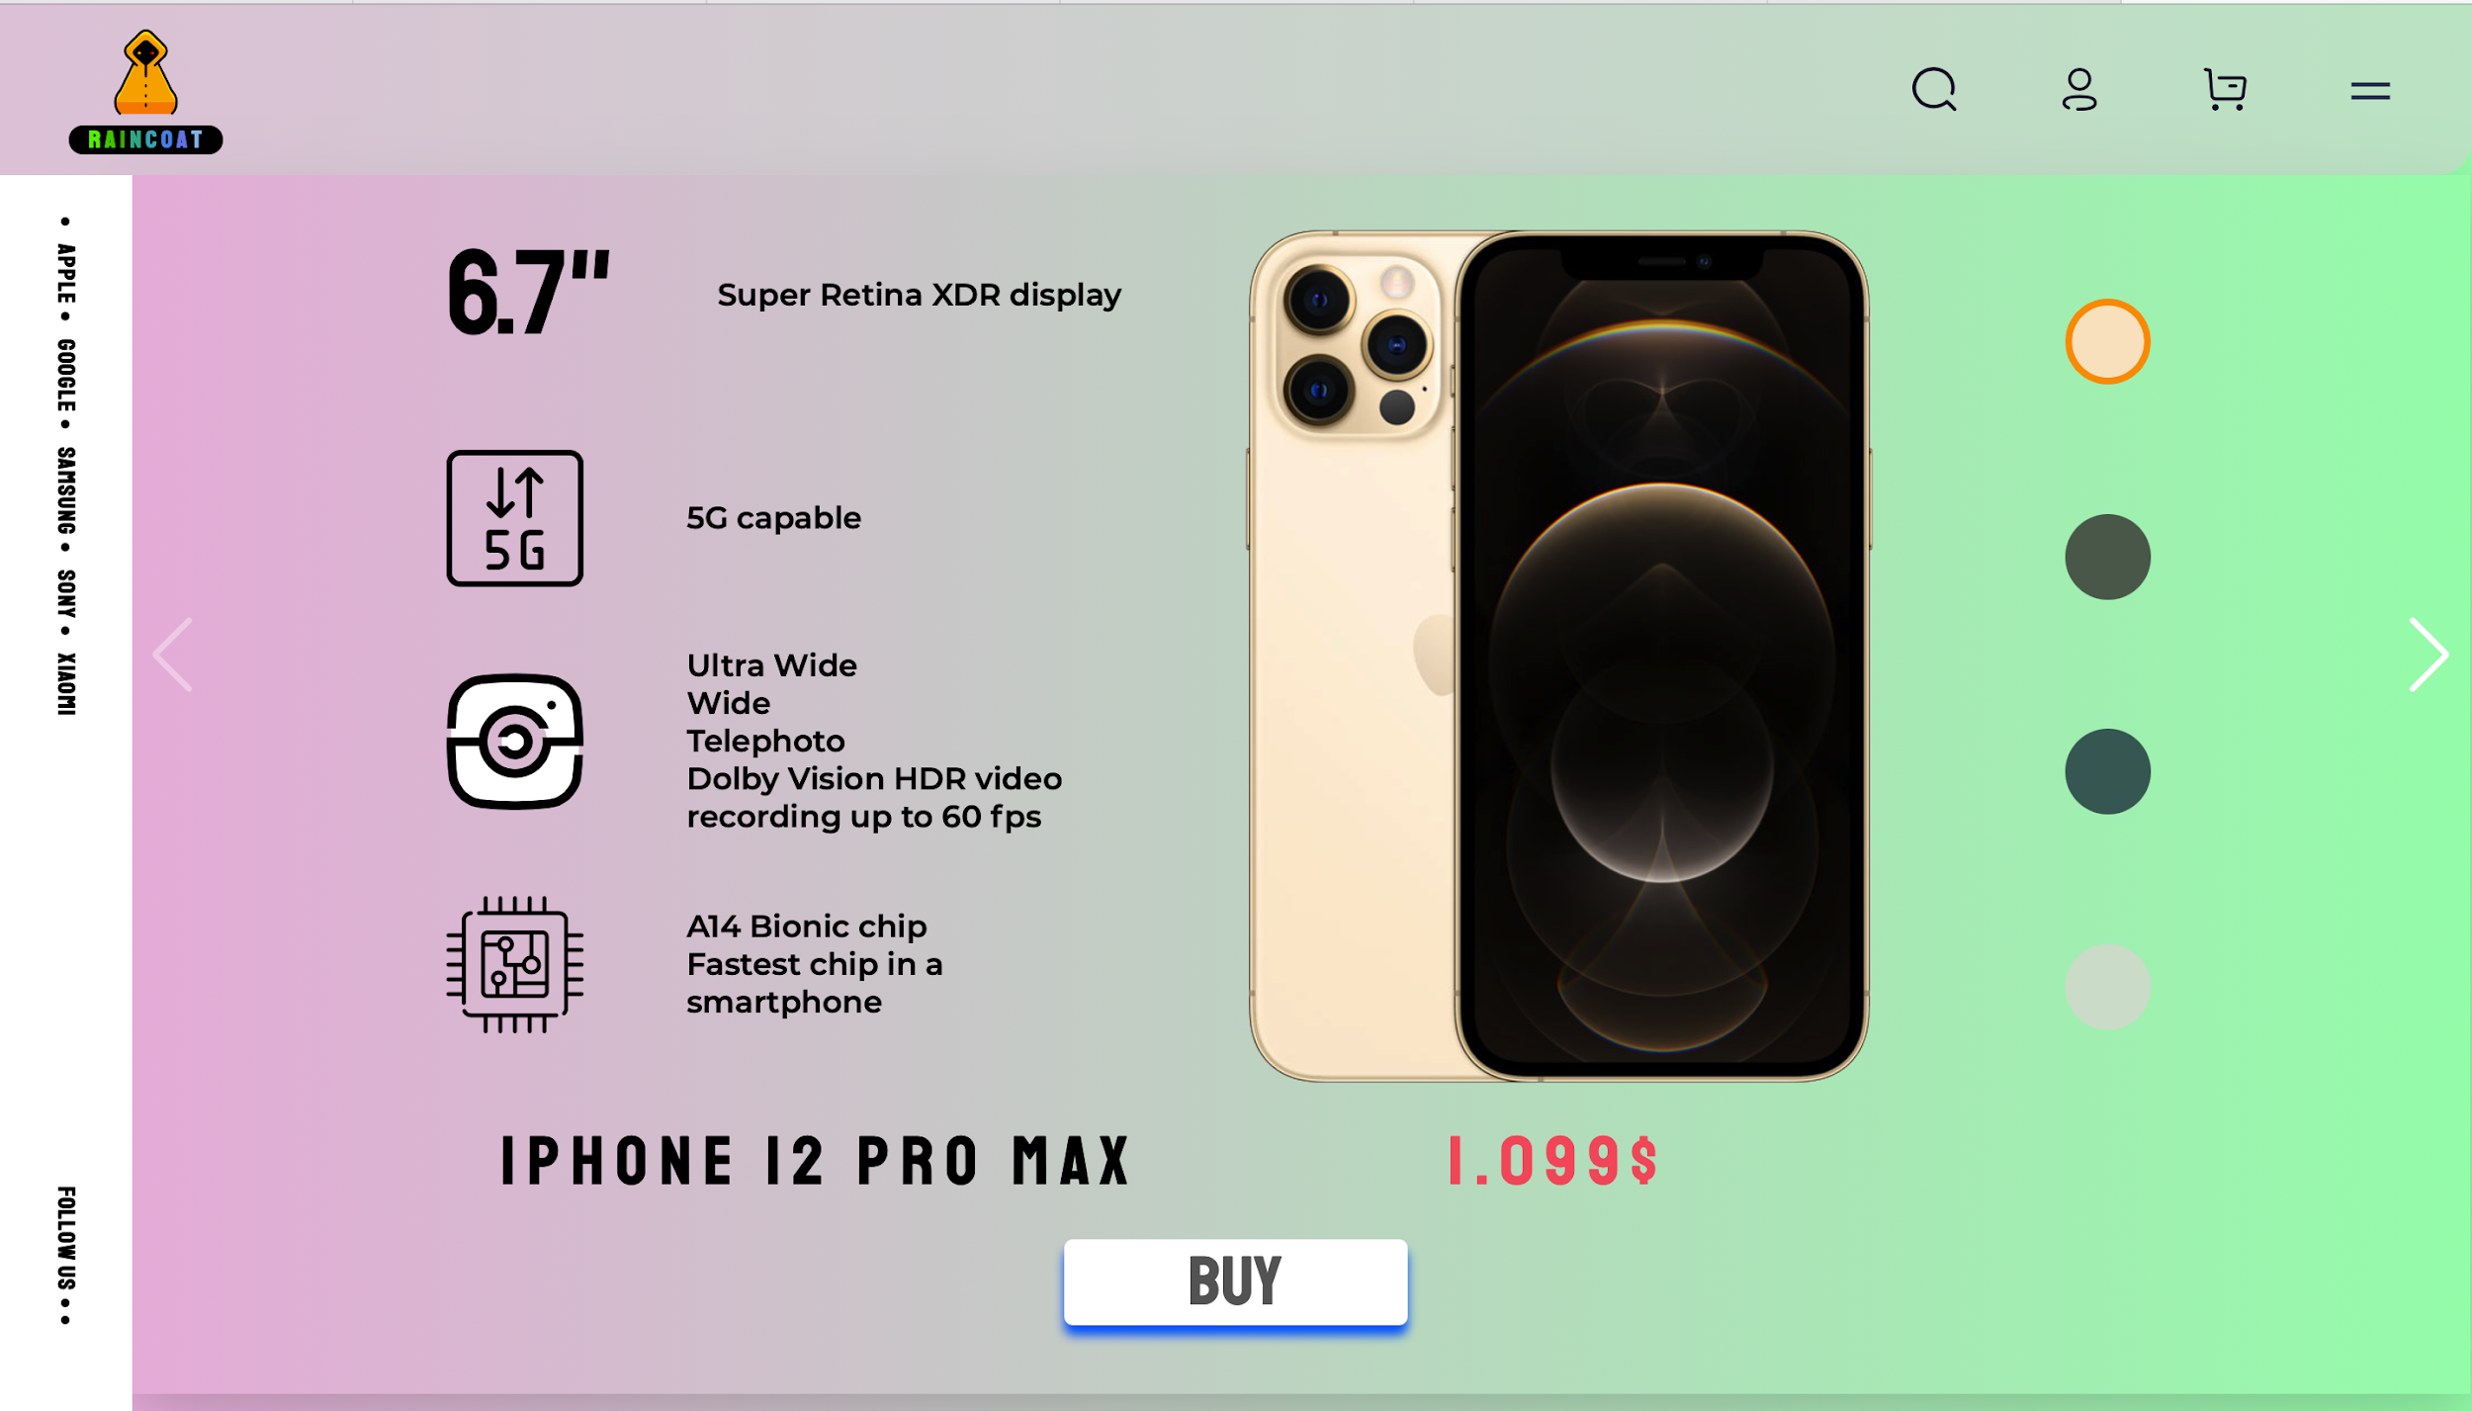

Hình 18: Trang sản phẩm chi tiết

**2.3.1 Chi tiết sản phẩm**

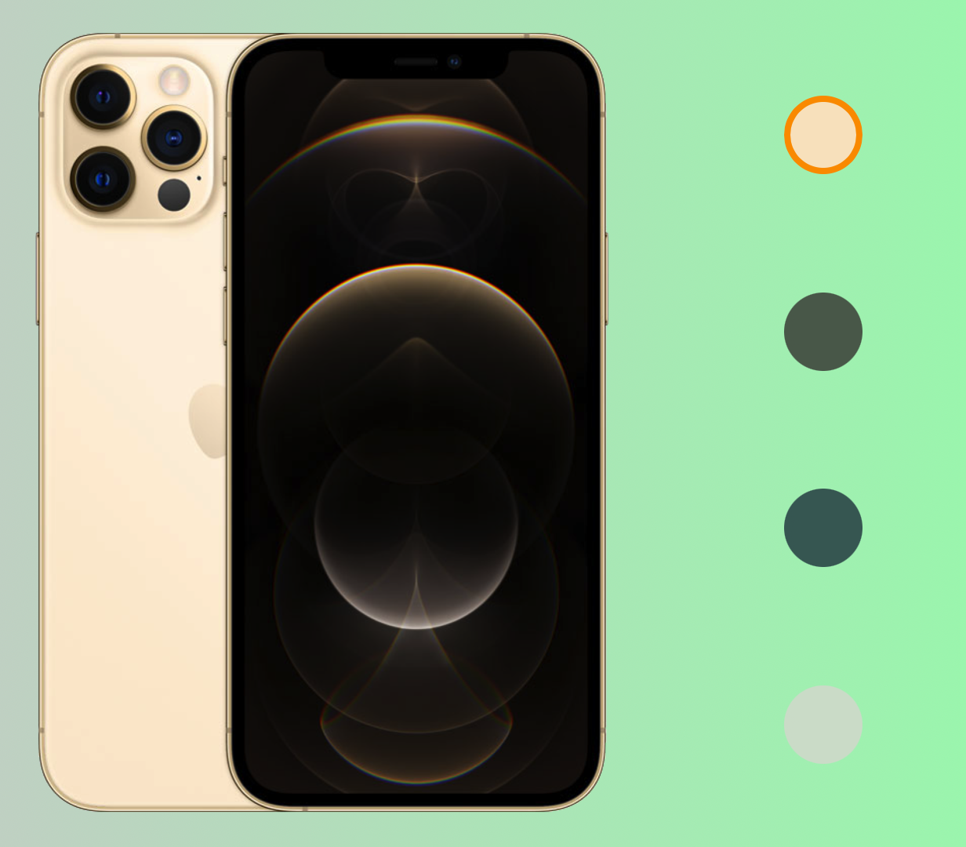

Hình 19: Sản phẩm

* Sản phẩm
* Thanh màu: Khi click thanh màu sản phẩm sẽ chuyển màu theo thanh màu.
* **2.3.2 Thông tin chi tiết**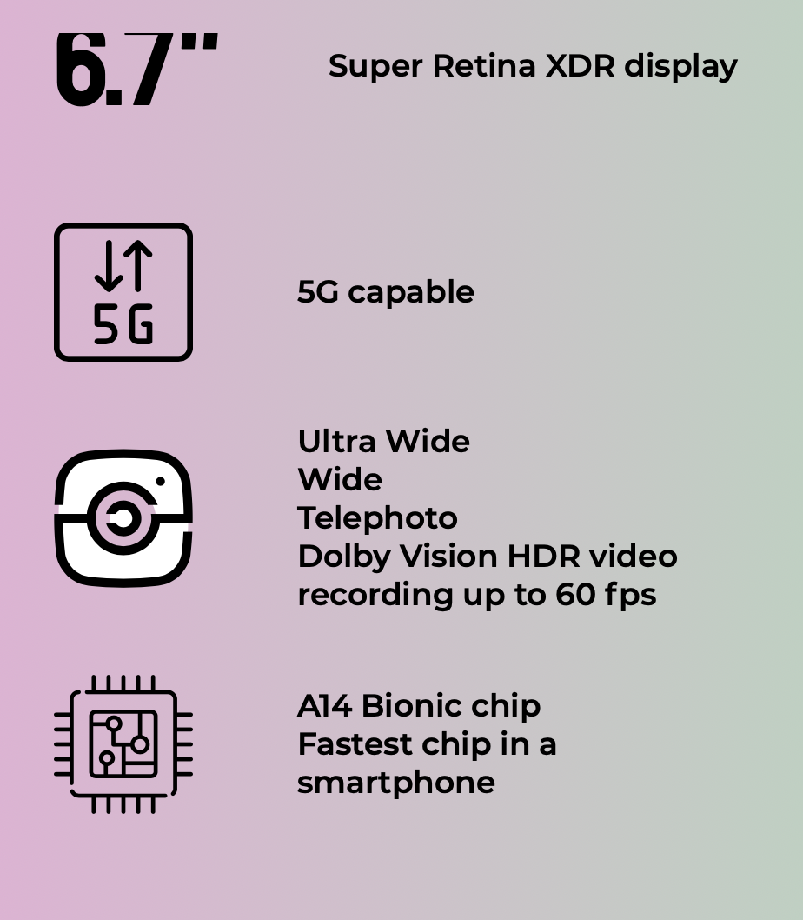

Hình 20: Thông tin chi tiết

* Mục thông tin chi tiết
* Có thể cuộn lên xuống.

**2.4 Đăng ký/ Đăng nhập /Feedback**

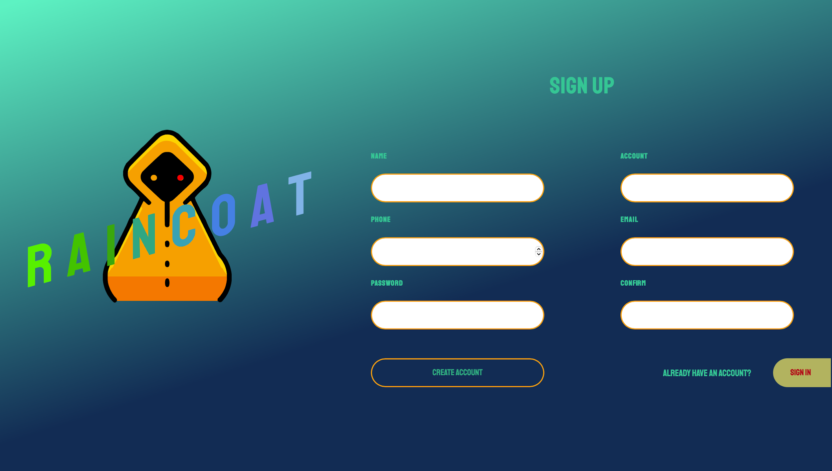

Hình 21: Đăng ký

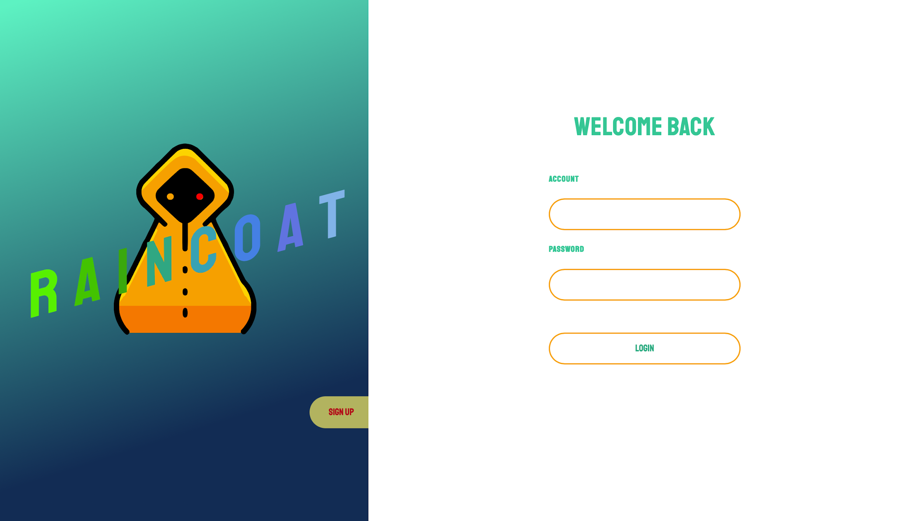

Hình 22: Đăng nhập

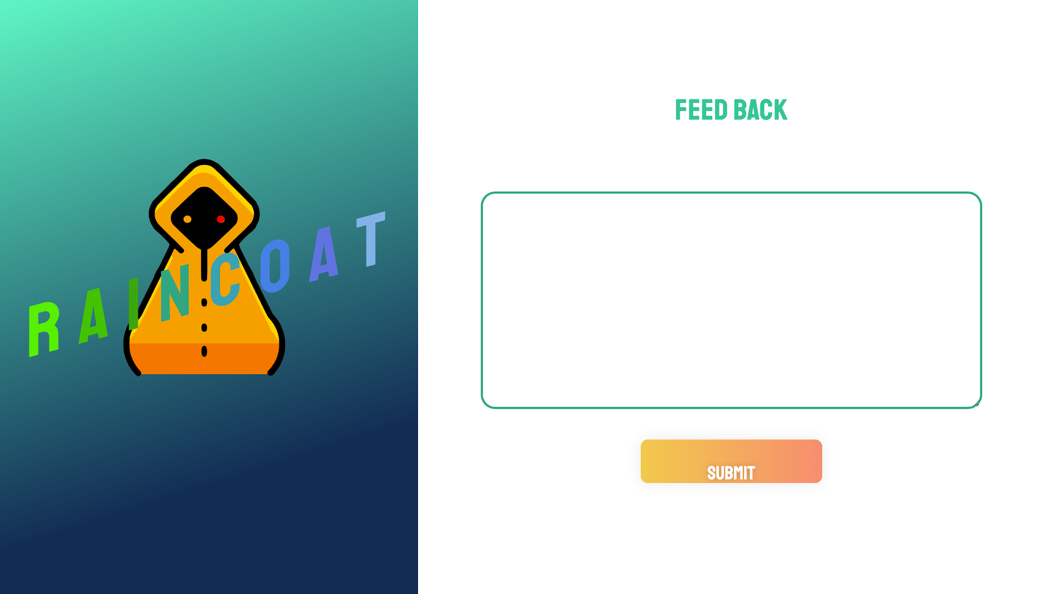

Hình 23: Feedback

**Phần 3: KẾT LUẬN VÀ HƯỚNG PHÁT TRIỂN**

1. **Kết luận**

* **Những chức năng đã làm được:**
* Hộp thoại đăng ký, đăng nhập.
* Chỉnh sửa số lượng sản phẩm cần mua.
* Chỉnh sửa banner.
* Chỉnh sửa đóng / mở menu, bộ lọc.
* **Những yêu cầu của khách hàng đã giải quyết được:**
* Quảng bá hình ảnh, thương hiệu cửa hàng.
* Tìm kiếm được lượng khách hàng đa dạng và tiềm năng.
* Bố cục thông tin dễ nhìn, chức năng dễ sử dụng.
* Tiết kiệm được nhiều chi phí.
* **Những lợi ích đạt được ngoài mong đợi của khách hàng:**
* Thương hiệu được nhiều người biết đến.
* Lợi nhuận thu về được nâng lên nhiều lần do có được nhiều khách hàng thành viên.

1. **Hướng phát triển**

* **Những chức năng, yêu cầu chưa xử lý được:**
* Tìm kiếm sản phẩm.
* Hiện lịch sử tìm kiếm ở thanh tìm kiếm.
* Website tổng hợp các sản phẩm đã được thêm vào giỏ.
* Liên kết với database phía server.

Viết đánh giá sản phẩm.

* **Những lợi ích khác mà nhóm hướng đến:**
* Nâng cao thứ hạng của website trên các công cụ tìm kiếm.
* Tự động hóa việc cập nhật các loại sản phẩm mới trên thị trường.

**TÀI LIỆU THAM KHẢO**

1. w3shool.com
2. codepen.io
3. viblo.asia

**Thư Viện sử dụng**

1. Swiper.js (javascript)

**Em xin chân thành cảm ơn quý thầy cô đã xem qua**

**ĐỒ ÁN MÔN LẬP TRÌNH WEB**

**Sinh viên: Võ Thành Hoàng Sơn**

**MSSV: 19DH110660**

**Email: hoangson.huflit@gmail.com**